Н.Г. Обрезкова
педагог дополнительного образования
МБУДО «Центр развития детей и
Юношества» город Королев Московской области
Приемы развития познавательной активности на уроках английского языка. (из опыта работы )
Изучение английского языка в свете требований современного стандарта образования – задача не из лёгких. Однако помимо получения весьма необходимого для современной жизни знания его изучение способствует общему развитию учащихся, формированию личности и расширению кругозора каждого отдельно взятого ученика. Учитывая то, что английский язык имеет обширные связи с другими учебными предметами, одной из основных задач, которую регулярно должен ставить перед собой любой преподаватель иностранного языка, является задача, заключающаяся в том, как расширить и укрепить данные связи. Изучая английский, учащиеся познают мир, расширяют кругозор и тем самым развивают и совершенствуют себя. Разные авторы с различных позиций определяют познавательный интерес, не противореча друг другу, подчеркивая многогранность этого феномена, обогащая его. Так, Галина Ивановна Щукина, специально занимавшаяся исследованием познавательного интереса в педагогике, определяет его следующим образом: «познавательный интерес выступает перед нами как избирательная направленность личности, обращенная к области познания, к ее предметной стороне и самому процессу овладения знаниями» [3;c.103].
Мы можем определить познавательную активность как личностное свойство, которое приобретается, закрепляется и развивается в особым образом организованном процессе познания, с учетом индивидуальных и возрастных особенностей учащихся
Итак, в качестве условий, способствующих формированию, развитию и укреплению познавательного интереса учащихся в методической литературе выделяют следующие:
1) максимальная опора на активную мыслительную деятельность учащихся;
2) формирование познавательных интересов и личности в целом;
3) создание эмоциональной положительной атмосферы во время процесса обучения;
4) благоприятное общение в процессе обучения
В силах учителя, воспитателя и педагога помочь учащемуся перейти с нулевого уровня на ситуативно-активный, а с него на активно-исполнительский. И во многом от педагога зависит, дойдет ли воспитанник до творческого уровня.
Тактически действия учителя направлены на решение ближайших ежедневных, задач учебно-воспитательного процесса, а стратегия ориентирована прежде всего на перспективу развития личности учащегося и педагога, оптимизацию учебного процесса

Нулевой уровень активности
Им не свойственен демонстративный отказ от учебной деятельности. Как правило, они пассивны на уроке, с трудом включаются в учебную работу, ожидают привычного давления (в виде замечаний) со стороны учителя. Учащиеся с нулевой активностью, как правило, не имеют высоких оценок по основным учебным дисциплинам, частично изначально они лишены желания учиться, стимула к дальнейшему росту. Задача учителя заключается в том, чтобы нейтрализовать негативные воспоминания об учёбе, которые, «прокручивая» прошлые неудачи, заранее снижают способность ребенка конструктивно подойти к новой учебной задаче. Тактика занятий учителя с учениками нулевого уровня активности опирается на создания такой атмосферы занятий, которая снимала бы у школьника чувство страха, зажатость. Это все — моменты тактики. А с точки зрения стратегии основу учебных взаимодействий составляет стремление педагога перевести учащихся с нулевой активности на уровень ситуативной.
Уровень активности «по ситуации».
Активность учащихся этого уровня во многом зависит от эмоциональной стороны учебных взаимодействий: новизна занятия, определенная легкость в достижении результата, необычность приемов преподавания оказываются для них достаточно привлекательными Их эмоциональная реактивность, не подкрепляемая наработанными приемами и навыками учебной работы, приводит к затруднению, снижению интереса, уклонению от заданий или к примитивному, формальному их выполнению. Они быстро приступают к работе, но при первых трудностях испытываю разочарование, предпочтение отдается репродуктивным видам работы. Именно эта группа как ни какая другая нуждается в умении использовать план ответа, опираясь на опорные сигналы, создавая алгоритмы того или иного учебного действия, рисунки - подсказки, таблицы и пр.
Тактика педагога в учебном взаимодействии с этими учениками заключается в поддержке их эмоциональной активности с тем, чтобы она постепенно распространялась на интеллектуальную и волевую сферы Испытав чувство успеха один раз, он желает повторить и упрочить свои достижения; он готов на определенные интеллектуально-волевые усилия.
Исполнительский уровень активности.
Учащиеся с активным отношением к познавательной деятельности, как правило, любимы учителями. Они осознанно воспринимают учебную задачу, зачастую предлагают оригинальные пути решения и работают преимущественно самостоятельно. Главный плюс этих учащихся - в стабильности и постоянстве, они не берут наскоком, но знания их отличаются глубиной. Однако и у этих учащихся есть свои проблемы. Многим со стороны кажется, что детям с активным познавательным уровнем все в учебе дается легко. В этом есть доля истины, но почему-то забывают о том, что такая кажущаяся легкость - результат более ранних усилий: умение сосредотачиваться, активизировать имеющиеся знания. У учащихся с исполнительским уровнем активности главное - работа мысли. Просто внешне это проявляется не так часто, как это хотелось бы родителям и педагогам.
Основной ошибкой в построении учебных взаимодействий с этими учащимися является то, что учителя используют этих школьников как опору, забывая о целенаправленной работе по стимулированию и развитию их познавательной активности (Зачем их подталкивать? Они и так все сделают!).
Поэтому они постепенно привыкают ограничивать себя рамками учебной задачи и уже не хотят или отвыкают искать нестандартные решения. Чуть позже они начинают понимать, что одобрение учителя можно получить просто за качественно выполненную работу, но не за сверх урочную: поиск дополнительного материала, самостоятельные занятия и т.д. Вот почему проблема активизации познавательной деятельности таких учащихся достаточно актуальна для педагогики
Творческий уровень активности.
Позиция учащегося характеризуется готовностью включиться в нестандартную учебную ситуацию, поиском новых средств для ее решения. Очевидно, что творческие проявления носят уникальный, субъективный характер. Творческий подход могут неожиданно для педагога проявлять учащиеся любого уровня учебной активности.
С точки зрения тактики учитель должен обеспечить условия для проявления нестандартности в восприятии и интерпретации любой (учебной, коммуникативной и др.) задачи. С точки зрения стратегии учителю очень важно самому быть готовым к этим непривычным поворотам урока, возникающим проблемам и их — реальным и виртуальным - решениям, потому что если не будет этой установки, то познание как творческий процесс просто не состоится.
Что же касается организации и проведении уроков, то структура подобных занятий предусматривает не менее четырех основных моделей. Учебные взаимодействия могут реализоваться линейно: последовательная работа педагога с каждой группой учащихся. Урок может быть построен на «мозаичном» взаимодействии, предполагающем включение в учебную деятельность той или иной группы зависимости от учебной задачи. Урок может быть активно-ролевым, когда ведущая роль в учебном взаимодействии отдается учащимся с высоким уровнем активности для обучения остальных. И наконец, взаимодействия на уроке могут носить комплексный характер, если происходит совмещение всех предложенных вариантов. Главным критерием урока должна стать включенность в различные формы учебных взаимодействий всех без исключения учащихся на уровне их реальных и потенциальных возможностей.
Преподавая английский язык, особенно остро ощущается необходимость развивать познавательные интересы. Многие учащиеся не испытывают интереса к иностранному языку, в силу непонимания иноязычной речи, естественной трудности её восприятия, отсутствия языковой среды, в которой они могли бы использовать полученные знания, поэтому они не видят личностного смысла в изучении иностранного языка. Между тем, глобальные изменения в мире, процессы интеграции делают актуальным знание иностранного языка, его освоение. Поэтому меня интересует проблема, как можно стимулировать познавательный интерес к изучению предмета. В своей работе я использую ряд приемов, чтобы пробудить у ребенка желание научиться.
1.Например, на начальных этапах обучение (первый год двухгодичной базовой программы «Гид-экскурсовод»- уровень Elementary,9-12 лет) хорошим стимулирующим средством к самостоятельному говорению у детей этого же уровня является выполнение математически задач на английском языке, начиная от простых примеров на основные математические действия до математических задач. При решении примеров и задач моя цель избежать скучного копирования одной модели ответа, а разнообразить речь и таким образом ввести в употребление необходимую лексику, которая не «хочет» запоминаться
Например:
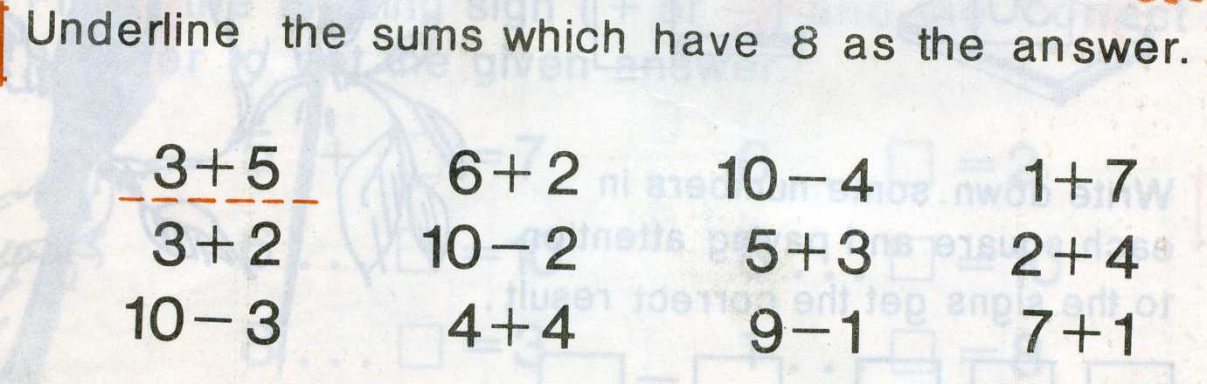
В процессе работы с такими примерами помимо предложений
Three plus five is 8 ( 3 плюс 5 равняется 8). Можно сказать: 3+5 and 10-2 are equal ( 3+5 b 10-2 равны). Или: All sums in colomn 2 have the same answer( все примеры во второй колонке имеют одинаковый ответ).Или Only the first sum has 8 as the answer (только в первом примере ответ 8). В результате подобных примеров дети начинают легко манипулировать словами: « одинаковый», « равны», «пример», «все», «только» в изученных ранее конструкциях.
Или в следующем задании:
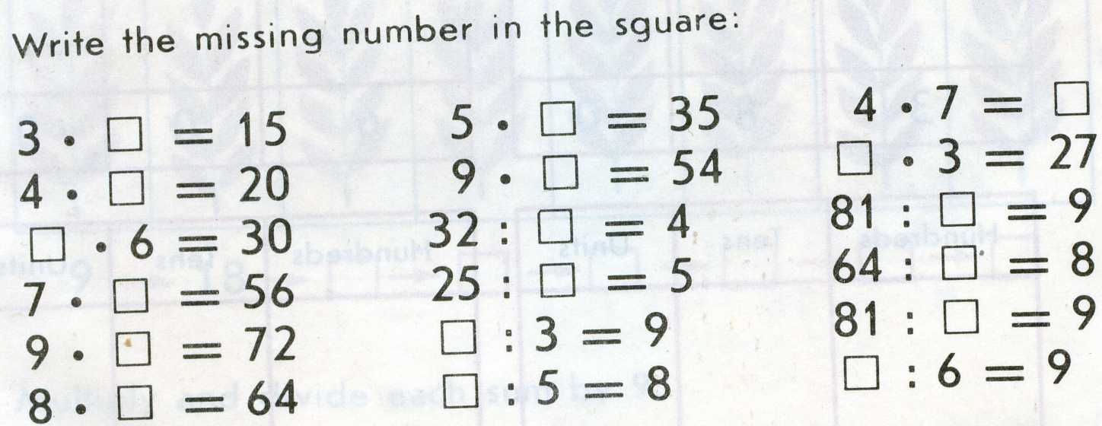
Помимо фраз типа 3 multiplies by 5 is 15 (3 умножить на 5 равно 15) ,можно сказать: To get 30 we need 6 (чтобы получить 30 нам нужно число 6). Или: The missing number here is 7 (здесь пропущено число 7). Полезная , уже теперь ставшая « своей и нужной» стала лексика: «умножить и разделить на», «чтобы получить», «нам нужно», «пропущенное число».
Решая нижеприведенную задачу дети должны объяснить как они получили ответ:
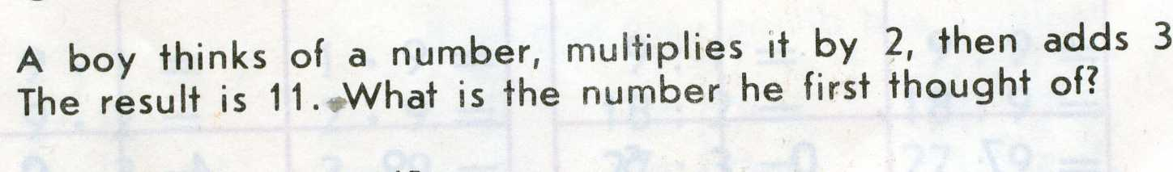
Один из вариантов ответа: Сначала я из 11 вычел три и получил 8. Затем разделил 8 на 2 и получил 4. 4 - это и есть число, которое задумал мальчик. При этом в личный опыт ребенка переходят слова упорядочивающие действие: «сначала» и «затем», употребление прошедших форм глаголов.
Использование математики пользуется неизменным успехом, поскольку она занимает значимое место в школьном обучении и большинство детей любят этот предмет, что , в свою очередь, повод для обсуждения. Те, у кого она не вызывает большого энтузиазма, тоже активно участвуют, потому что есть поле для «успеха в говорении». Например: Мне нужна помощь! Кто может помочь? Я не помню! Дайте подумать! Это просто! Математические задания обладают также большим потенциалом при активизации знаний последующих уровней обучения: например, прошедших времен (Past Simple , Past Continuous, Present Perfect) и будущего времени ( Future Simple), Participles, и сравнительных степеней прилагательных.
Этот прием помогает перевести детей с нулевого на ситуативно-активный уровень познавательной активности
Детям этого же уровня (первый год двухгодичной базовой программы «Гид-экскурсовод» 9-12 лет) полезно давать задание записать в течение определенного дня все то, что ребенок говорит в обычной жизни на изученное правило и перевести этот материал на английский. Результаты потом обсуждаются на занятии. Этот прием погружает ребенка в контекст изучаемого материала, делает обучение осмысленным и более логичным, так как нередко у детей нарушено соотношение изучаемой конструкции с родным языком.
Этот прием способствует актуализации эмоционального, интеллектуального и волевого потенциала учащихся и позволяет перейти на новый уровень познавательной активности либо ситуативно-активный либо на более высокий исполнительский уровень.
3. Дальнейшее развитие исполнительского уровня познавательных интересов детей и перевода его на творческий уровень осуществляется в рамках двух базовых программ (каждая программа рассчитана на 2 года): «Гид-экскурсовод» (9-13 лет) и «Гид-экскурсовод. Плюс» (11-15 лет), в ходе реализации которых используется метод проектов и осуществляется синергетический подход к обучению на стыке предметов, интеграция ролевых и деловых игр (роли экскурсантов и экскурсоводов), реализуется модель целостного образования. Эти две базовые программы нацелены не только на изучение английского языка и ознакомление с англоязычной культурой, но, в первую очередь, на воспитание любви к культуре своей страны, чувства гордости и сопричастности с ее историческим прошлым, достижениями и ее настоящим. Этот подход кажется особенно важным в свете актуальности патриотического воспитания.
Насыщенность и объем культурно-исторической составляющей варьируется в зависимости от уровня знания языка, возраста, индивидуальных возможностей обучающихся. Так, обучающимся первого года по базовой программе «Гид-экскурсовод» (9-12 лет) предлагается материал об истории, достопримечательностях и выдающихся людях их родного города Королева- родины отечественной космонавтики и крупного центра отечественного космического машиностроения. К сожалению, многим родителям кажется, что чувство гордости, уважения и любви к своему городу у детей возникнет само собой. Но это, увы, часто не так. Очень важно, чтобы эти простые вещи проговорили взрослые, объяснили свои чувства, рассказали то, о чем дети не знали. Чувство любви к Родине формируется во многом благодаря позиции значимых в жизни ребенка взрослых. Учитель, без сомнения, относится к этой категории. Некоторые дети только на этих уроках осознают насколько интересен и уникален их родной город. Изучение города сопровождает видеоряд. Умение назвать и рассказать о хорошо им известных местах на английском языке не только существенно расширяет лексический запас. Это хорошая возможность на практике применить усвоенные грамматические знания, понять практическую пользу применения различных конструкций, позволяющих избежать скучного однообразия речи. Кроме того, на завершающем этапе детям предлагается придумать вопросы для викторины, связанные с городом и историей освоения космоса, которые не обсуждались на уроке. В процесс поиска материалов для интересных вопросов часто вовлекаются родители, что можно только приветствовать.
Обучающимся следующего уровня Pre-Intermediate ( второй год базовой программы «Гид-экскурсовод» возраст 10-13 лет) предлагается подготовить и провести экскурсию по Центру творчества в котором они обучаются. На начальном этапе- это экскурсия для детей изучающих английский язык в других объединения центра. Эта экскурсия завершается проведением мастер класса на английском языке по изготовлению несложной поделки. Например, весной 2023 учебного года старшие дети обучали младших воспитанников изготовлению игрушки - оригами. Для этого им пришлось не только самим научиться делать эту поделку, но, что особенно полезно, научиться объяснять процесс на английском языке, вести ход занятия, оказывать помощь, младшим используя английский язык. Здесь впервые ребенок сталкивается с практической необходимостью говорения в постоянно меняющейся и подчас непредсказуемой реальной ситуации, с потребностью использовать язык для решения сиюминутных коммуникативных задач. Происходит переосмысление собственного опыта обучения и дается мощный импульс к наращиванию собственных возможностей.
На этапе завершения обучения на уровне Pre Intermediate обучающиеся готовы провести экскурсию по Центру Творчества для иностранных гостей. Это новый уровень сложности материала, объема информации.
Обучающиеся следующего уровня ( двухгодичная базовая программа «Гид-экскурсовод. Плюс») Intermediate (11-15 лет) за два года обучения готовят два экскурсионных маршрута. Во-первых, это Красная площадь с ее памятниками и историческими событиями, отраженными в ним, Александровский сад, памятники Кремля, Соборная площадь с посещением трех главных соборов и объяснением убранства и внутренней организации православного храма на примере Успенского собора. Во- вторых, это экскурсионный проект по истории России через историю Новодевичьего монастыря в Москве.
Изучение английского языка в свете требований современного стандарта образования задача не из легких. Однако, помимо получения необходимого для современной жизни знания, его изучение способствует общему развитию учащихся, формированию личности и расширения кругозора каждого отдельно взятого ребенка.
Учитывая, что любой иностранный язык имеет обширные связи с другими учебными дисциплинами, одной из основных задач, которые регулярно должен ставить перед собой любой преподаватель иностранного языка, заключается в том, чтобы расширить данные связи, тем самым помогая детям реализовать из интересы в различных сферах деятельности посредством иностранного языка.
Список литературы
1.Маркова А.К., Матис Г.А., Орлов А.Б. Формирование мотивации учения.-М., 2021.
2. Харламов И.Ф. Педагогика. – М., 2021.
3. Щукина Г.И. Активизация познавательной деятельности учащихся в учебном процессе. – М., 20021.
4.Якиманская И.С. Технология личностно-ориентированного обучения в современной школе. М.: Сентябрь, 2020.

